NAGE NO KATA

Úvod
Nage-no-kata, neboli kata hodů, je první částí Randori-no-katy, forem volných cvičení a byla vytvořena v letech 1884/85 profesorem Jigorem Kanem, který stanovil její formu a ducha. Její vzorné provedení představuje ideální použití teoretických pravidel hodů. Představuje základ studia principů útoku a obrany juda v postoji (Nage waza), přemisťování (šintai) a pohybů těla (Tai-Sabaki).
Nage no kata je tedy ve všech smyslech tohoto slova první katou juda, vzorovou a klíčovou katou.
Bylo by vhodné, aby předvedení této katy uvádělo všechny soutěže juda, aby se tak již při zahájení závodníci a i diváci dostali plně do atmosféry juda. Nage no kata se sestává z 15 hodů, jež jsou seskupeny do pěti sérií po třech hodech tak, jak je dále uvedeno:
Série | 1. technika | 2. technika | 3. technika
Te waza | Uki otoši | Seoi nage | Kata guruma
Koši waza | Uki goši | Harai goši | Curi komi goši
Aši waza | Okuri aši harai | Sasae curi komi aši | Uči mata
Ma sutemi waza | Tomoe nage | Ura nage | Sumi gaeši
Joko sutemi waza | Joko gake | Joko guruma | Uki waza

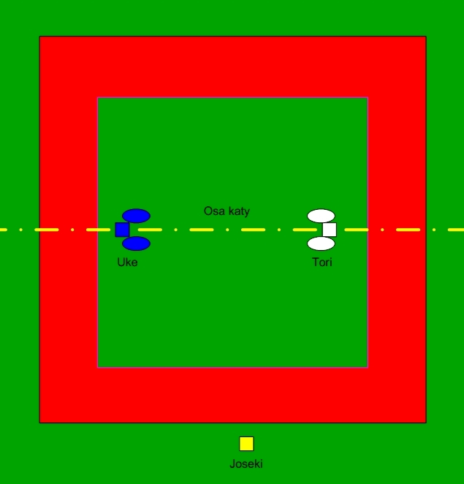

Zahájení katy
Nage no kata začíná, stejně jako jiné katy, pozdravem mistrům a obecenstvu. Tento pozdrav musí Tori a Uke provést najednou a to před i po provedení každé katy. Čestné místo, kde se zdržují mistři, se nazývá joseki.
Pozdrav ve stoje
Na začátku Nage no katy stojí Tori a Uke tváří proti sobě (profilem k joseki), ve vzdálenosti přibližně 5,5 m od sebe, v přirozeném postoji (šizen hontai). Tori je vpravo z pohledu z joseki a Uke vlevo. Oba se najednou otočí čelem k joseki (Tori doleva a Uke doprava) a pozdraví ve stoje joseki. Pozdrav nesmí být anonymní nebo umělý (nepřirozený), ale musí být zřetelně vidět, komu je určen. Obvykle se tak zdraví mistr nejvyššího stupně, významná osobnost v obecenstvu nebo zkušební komisař. Někdy, po tomto tradičním pozdravu joseki, zejména při velkých veřejných ukázkách juda, které se předvádějí na pódiu, provedou Tori a Uke symetricky další současný pozdrav na opačnou stranu joseki, aby tak divákům ukázali, že jim věnují katu, kterou budou předvádět. Pozdrav ve stoje musí vyjádřit úctu těch, kteří katu provádějí, mistrům juda, divákům a rovněž tak i formám judo, které hodlají předvádět.
Tori a Uke dají paty k sobě s tím, že špičky svírají úhel přibližně 60° a ukloní se přibližně do úhlu 30° přičemž nechají sklouznout ruce s dlaněmi na plocho a s prsty u sebe po stehnech až do vzdálenosti přibližně 10 centimetrů od kolen. Úklon nesmí působit překotně ani ztuhle, musí naopak působit obřadně, ale bez zbytečného efektu. Šíje zůstává v rovině ramenou. Oči sjíždějí od úrovně očí toho, komu je pozdrav určen, až k jeho nohám a hruď se zdvihá až poté, co je pozdrav ukončen.
Pozdrav v kleče
Tori a Uke se poté, co pozdravili joseki, otočí tváří k sobě, aby se pozdravili v kleče. Ohnou najednou levou nohu, hruď drží zpříma a kleknou si na levé koleno vedle pravé paty. Poté dají pravé koleno na zem a sednou si na paty s dlaněma položenýma na stehnech. Ruce jsou mírně natočeny směrem dovnitř. Tori a Uke se pak velmi zlehka pozdvihnou tak, aby si natáhli chodidla a opět se posadí na paty, hrud drží zpříma. Poté se pozdraví na kolenou v základním judistickém pozdravu: kolena jsou od sebe asi na vzdálenost 20 cm (dvě pěsti), dlaně rukou jsou naplocho na zemi po obou stranách kolen, prsty u sebe, jejich špičky směřují dovnitř, hlava a hrud jsou ve stejné linii a sklánějí se zvolna a plynule k zemi až do vzdálenosti čela přibližně 30 centimetrů od tatami. Jakmile je pozdrav proveden a oba mají nohy opět ohnuté, začnou se zvedat týmž postupem jako při pokleku, ale v obráceném pořadí. Nejdříve tedy zvednou pravé koleno a teprve potom levé. Nohy Toriho a Ukeho se vždy musí dotýkat tatami a nikdy nesmějí mít v postoji jednu patu před druhou, nýbrž vedle sebe.
Zaujetí základní pozice
Tori a Uke se postaví zpět do základního postoje a krátký okamžik si vzájemně hledí do očí. Poté oba udělají výrazný krok dopředu levou nohou, který symbolizuje soustředění a odhodlání, na chvíli se v přirozeném postoji zastaví a pak vykročí opět levou nohou a přirozenou chůzí (ajumi aši) postupují proti sobě na vzdálenost asi 60 cm od sebe.

Te waza (techniky rukou)
Uki otoši
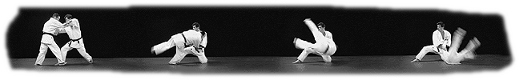
Tori a Uke stojí proti sobě ve vzdálenosti přibližně 60 cm. Uke vykročí pravou nohou a uchopí Toriho v pravém základním úchopu, Tori zakročí levou a současně uchopí Ukeho v pravém základním úchopu (levá ruka na pravém rukávu, pravá ruka na levém límci). Tori okamžitě postupuje v cugi aši vzad a vychyluje Ukeho vpravo vpřed. Při druhém kroku v cugi aši zesiluje Tori vychýlení Ukeho doprava dopředu. Při třetím kroku si Tori v ose katy klekne na levé koleno s tím, že se levá noha prsty a přední částí chodidla opírá o tatami. (Osa levého nártu tvoří úhel přibližně 30° až 45° s osou katy). Současně společná akce obou paží Toriho táhne Ukeho z výšky dolů ve směru, vycházejícím z pravého ramene Ukeho k levé noze Toriho. (Pohyb připomíná práci zvoníka, který tahá za lano). Uke je silně vychýlen dopředu a v okamžiku, kdy začíná svůj třetí krok, je v důsledku tahu paží Toriho hozen vpřed. Uke dopadne v ose katy vlevo od levého kolena Toriho. Toriho hruď zůstává zcela vzpřímena a jeho oči hledí na místo, kde byl Uke na počátku hodu. Paže Ukeho nesmí být zkřížené.
Tori a Uke se zdvihnou, čelem proti sobě v ose katy, ale tentokráte Tori nalevo a Uke napravo ve směru k joseki a uchopí levým úchop stejně tak, jak to prováděli při pravém úchopu. Tori hodí Ukeho chvatem Uki otoši nalevo symetricky přesně stejným způsobem jako předtím vpravo. Tori a Uke se zdvihnou a jsou pak ve stejné pozici vůči joseki jako byli na počátku katy.
Poznámky:
Jednotlivé techniky nejsou popisovány do všech detailů, neboť se předpokládá jejich dobrá znalost.
Pro další hody již nebude popisováno jejich provedení nalevo, neboť je vždy absolutně symetrické s provedením, popsaným pro základní hod doprava. Nage no kata je jediná, kde jsou chvaty demonstrovány napravo i nalevo.
Hody jsou vždy důsledkem správného a důsledného dodržení tří zásadních principů juda tzn. kuzuši (vychýlení), cukuri (nástup) a kake (hod). Při každém hodu musí Tori demonstrovat princip zanšin, tedy dobrou kontrolu nad Ukem při hodu a po jeho dopadu.
Tori a Uke se zdvihají a otáčejí vždy zásadně čelem k joseki.
Uke se po každém dopadu (vlevo i vpravo s výjimkou, kdy dopad končí ve stoje) zvedá tak, že se nejdříve s nataženýma nohama posadí (nohy má přirozeně mírně pokrčené, dlaně lehce položeny na kolenou). Potom si klekne na pravé koleno s tím, že se pravé chodidlo opírá prsty a přední částí chodidla o tatami, levá ruka je mírně opřena o levé koleno a pravá ruka je ze strany na pravém stehnu. Poté Uke přirozeně vstane.

Seoi nage
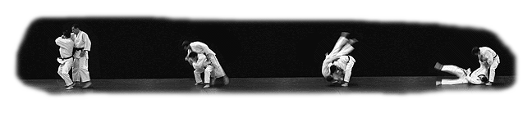
Tori a Uke jsou ve vzdálenosti přibližně 2 metry od sebe. Uke postoupí dlouhým krokem levou nohou vpřed, sevře pravou ruku v pěst a rozmáchne se, aby dostal potřebný švih k úderu na vrch hlavy Toriho spodní částí pěsti (malíkovým valem). Rozmach těla Ukeho je podobný pohybu vrhače koulí. Při úderu provede Uke výrazný druhý krok vpřed a to pravou nohou. Tori postoupí pravou nohou před pravou nohu Ukeho, který udělal druhý krok a opírá se o svou pravou nohu. Uke jde svou pěstí dolů. Tori pozdvihne svou levou paži, loketní strana jeho zápěstí směřuje do výše a blokuje zápěstí Ukeho, který začíná svůj sestupný pohyb. Tori se otočí na své pravé noze a dotočí se přísunem levé nohy. Pravou paži umístí Tori současně pod pravé podpaždí Ukeho a Tori využije pohybu Ukeho vpřed k tomu, aby jej hodil přes rameno. Uke musí provést správný pád přes ramena Toriho. Hod i pád musí být zcela přirozené a opravdové.
Kata guruma
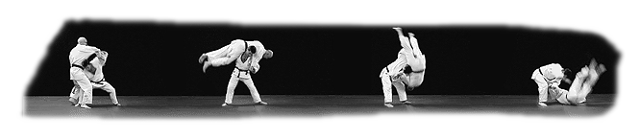
Tori a Uke jsou ve vzdálenosti přibližně 60 centimetrů proti sobě. Uke vykročí pravou nohou a uchopí Toriho v pravém základním úchopu, Tori zakročí levou a současně uchopí Ukeho v pravém základním úchopu. Tori okamžitě postupuje v cugi aši vzad a vychyluje Ukeho vpravo vpřed. Poté, co provedli první krok, levá ruka Toriho uvolní úchop na vnější straně pravého rukávu Ukeho, sjede spodem pod paži Ukeho, a uchopí rukáv Ukeho zevnitř na bicepsu.
Poznámka:
Jakákoli změna úchopu během všech technik demonstrovaných v Nage no katě se provádí vždy v průběhu druhého kroku.
V průběhu třetího kroku se Tori sníží a současně vychyluje Ukeho tím, že táhne silně levou rukou do svého levého zadního rohu a snaží se dostat co nejníže pod jeho tělo. V okamžiku, kdy Tori dosáhne kontaktu s tělem Ukeho, zasouvá svou pravou ruku mezi Ukeho nohy a chytá jej za pravá stehno. Nato se plynule vzpřimuje a hází Ukeho do svého levého předního rohu. Tori musí zůstat s nepředkloněnou, vzpřímenou horní částí těla.
Symetrický hod nalevo končí první sérii.

Úprava judo-gi
Po skončení každé série se vrátí na místo, kde provedli pozdrav. Tori a Uke jsou v pozici zády proti sobě, zhluboka dýchají a upraví si judo-gi zatáhnutím za jeho do1ní cípy po obou stranách, přižemž je u mužů levá ruka výše než pravá (žen obráceně). Po úpravě judo-gi se Tori a Uke otočí čelem k sobě a přirozenou chůzí (ajumi aši) dojdou do vzdálenosti určené pro demonstraci další techniky. Vzájemné otočení po úpravě judo-gi by mělo být ve stejném okamžiku. Doporučuje se počítání v duchu, popřípadě se připouští tlesknutí dlaněmi o stehna jako znamení partnerovi signalizující dokončení úpravy a možnost otočení.
Tori ani Uke si zásadně nesmějí v průběhu jednotlivých sérií upravovat judo-gi s výjimkou možnosti rychlé a nenápadné úpravy, která nikterak neporuší nebo nepřeruší rytmus katy.

Koši waza (techniky boků)
Uki goši
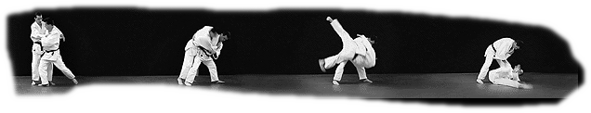
Tori a Uke stojí proti sobě ve vzdálenosti přibližně 2 metry. Uke zaútočí úderem pěstí na hlavu Toriho podobně jako při technice Seoi nage v první sérii. Tori se otočí na pravé noze doleva a postaví se levou nohou, s prsty směřujícími ve směru rotace, před levou nohu Ukeho v okamžiku, kdy Uke provádí pravou nohou svůj druhý krok v útoku a jde pravou paží dolů. Tori se opře na levé noze a pravou nohu dokončí obrat do chvatu. Jeho levá paže současně uchopí Ukeho na zádech pod jeho pravou paží. Pravá ruka Toriho uchopí zároveň vnitřní stranu levého rukávu Ukeho. Tori hází Ukeho levým bokem s tím, že nohy Toriho jsou mezi nohama Ukeho. Poté provedou techniku symetricky na pravou stranu, to znamená po útoku Ukeho zleva.
Poznámka:
Uki goši je jedinou technikou v Nage no katě, kterou Tori předvádí nejdříve vlevo a potom vpravo. Útok Ukeho nicméně přichází nejdříve z pravé a potom z levé strany.

Harai goši
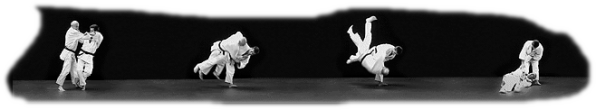
Tori a Uke stojí proti sobě ve vzdálenosti přibližně 60 cm, Uke vykročí pravou nohou a uchopí Toriho v pravém základním úchopu, Tori zakročí levou a současně uchopí Ukeho v pravém základním úchopu. Tori postupuje v cugi aši vzad a vychyluje Ukeho vpravo vpřed. V průběhu druhého kroku Tori vsune pravou ruku pod levou podpažní jamku Ukeho a přitiskne dlaň na levou lopatku Ukeho. Tori při třetím kroku provede obrat vpravo tím, že se levou nohou postaví na osu levé nohy Ukeho a to výrazně před Ukeho a na levé noze se vytočí. Tori svým levým zápěstím ve tvaru jakéhosi háčku pokračuje v pohybu a v tahu pravého rukávu ukeho vpřed směrem vzhůru. Uke je vychýlen a Tori jej hází podmetem pravého stehna. Poté provedou stejnou techniku symetricky doleva.
Curi komi goši
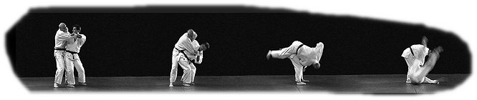
Tori a Uke stojí proti sobě ve vzdálenosti přibližně 60 cm. Uke vykročí pravou nohou a uchopí Toriho v pravém základním úchopu, Tori zakročí levou a současně uchopí Ukeho v pravém základním úchopu s tím, že Tori tentokrát uchopí Ukeho límec vzadu za krkem. Tori postupuje v cugi aši vzad a vychyluje Ukeho vpravo vpřed. Při druhém kroku zesiluje Tori vychýlení Ukeho. Tori při třetím kroku provede obrat vpravo tím, že se levou nohou postaví na osu levé nohy Ukeho a to výrazně před něj, podobně jako při předchozí technice Harai goši. Když Uke dokončuje svůj třetí krok pravou nohou, Tori se postaví pravou nohou před pravou nohu Ukeho. Nohy Toriho jsou tedy mezi nohama Ukeho v základním postoji. Tori využívá vychýlení Ukeho, nakloní si jej na svoji pravou kyčli, mírně se pokrčí v kolenou, která má mírně od sebe a hází Ukeho s tím, že pravá ruka Toriho zůstává držet Ukeho límec za krkem. Následuje technika vlevo a poté úprava judo-gi.
Poznámka:
U tohoto hodu, podobně jako u předchozího, má Tori často snahu udělat třetí krok nedostatečně dlouhý. Pro nalezení správné vzdálenosti je lepší, pokud Tori udělá krok příliš dlouhý, nežli příliš krátký. Při studiu katy, stejně tak jako při studiu jakékoli jině techniky, se doporučuje pohyb spíše "přehnat", nežli jej nedodělat.

Aši waza (techniky nohou)

Okuri aši harai
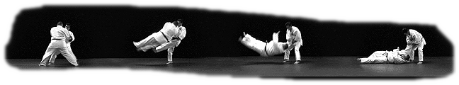
Tori a Uke stojí proti sobě ve vzdálenosti přibližně 30 cm, zaujmou základní postoj a z iniciativy Toriho provedou první krok v bočním cugi aši ve směru kolmém na osu katy směrem od joseki. Přemísťování v bočním cugi-aši se děje tím, že Tori postupuje pravou nohou poměrně pomalu dostatečně dlouhým krokem doprava a noha se lehce dotýká tatami. Uke dělá stejný krok levou nohou do stejného směru.
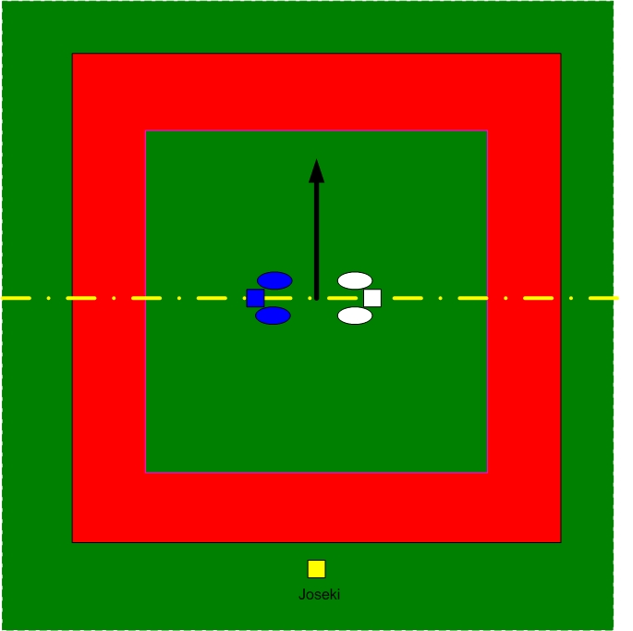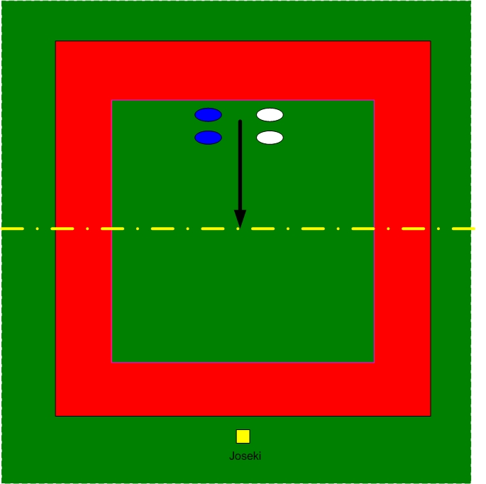

Druhý stejný krok je rychlejší a energičtější, třetí krok je ještě rychlejší a pohyb je ještě více zdůrazněn. V průběhu tohoto třetího kroku podmete tori bočně zleva svoji levou nohou pravý kotník ukeho ve směru jeho přemístění. Poté provedou stejnou techniku vlevo s tím, že postupují směrem ke středu žíněnky.
Poznámka:
Tori nesmí jen naznačovat, nýbrž skutečně provést tento chvat. Podmet, to znamená kontakt chodidla jeho nohy s kotníkem Ukeho, musí být velmi realistický a energický. První hodnotou katy je její opravdovost a realistické provedení.

Sasae curi komi aši
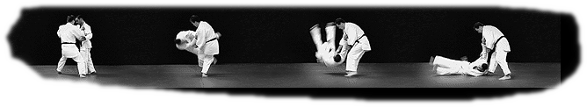
Tori a Uke stojí proti sobě ve vzdálenosti přibližně 60 cm. Uke vykročí pravou nohou a uchopí Toriho v pravém základním úchopu, Tori zakročí levou a současně uchopí Ukeho v pravém základním úchopu. Tori postupuje v cugi aši vzad a vychyluje Ukeho vpravo vpřed. V průběhu druhého kroku Tori zesiluje vychýlení Ukeho vpřed. Když Tori dokončuje svůj druhý krok, nepřeruší pohyb své pravé nohy vzad, ale naopak krok prodluží tak, že jeho pravá pata opíše po tatami kruhový oblouk vpravo vzad asi 30 - 40 cm od osy přemístění.

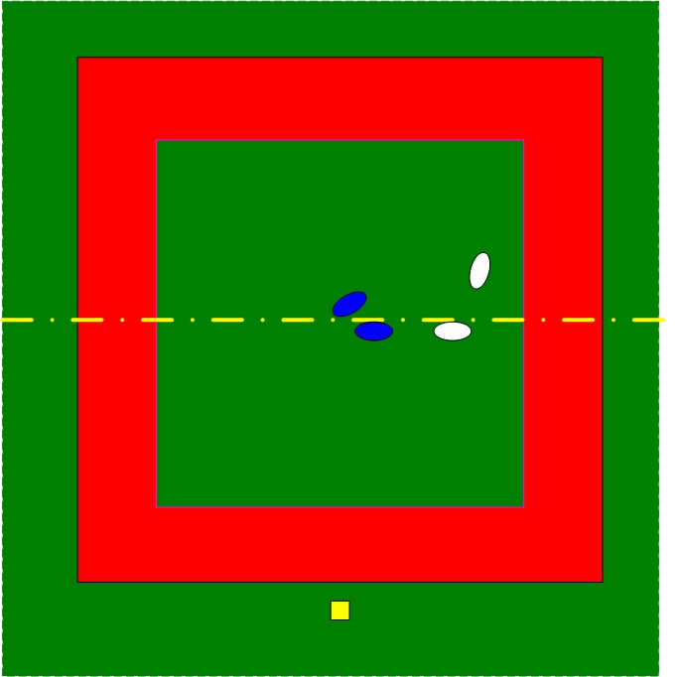

Současně Tori pokračuje ve vychylování soupeře levým zápěstím tahem Ukeho pravé ruky vpřed a nahoru ve směru pohybu Ukeho. Při dokončování Ukeho kroku vpřed blokuje Tori levým chodidlem pravou holeň Ukeho těsně nad kotníkem. Levá noha Ukeho je ještě vzad a nedokončila třetí krok, kterým by se v cugi aši dostala k pravé noze. Tori hodí Ukeho v ose katy.

Uči mata
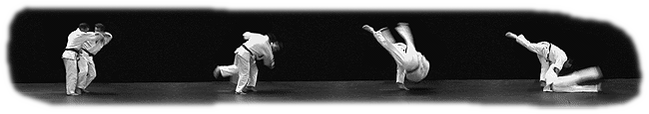
Tori a Uke stojí proti sobě středu tatami ve vzdálenosti přibližně 60 cm a zaujmou pravý základní postoj s tím, že pravá ruka Toriho uchopí levý límec Ukeho poněkud výše (na klíční kosti).
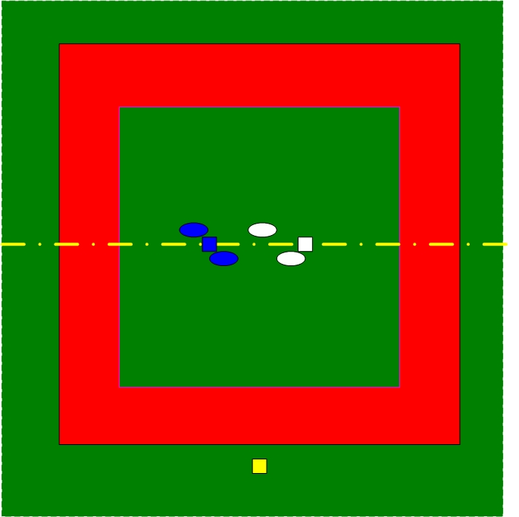 | 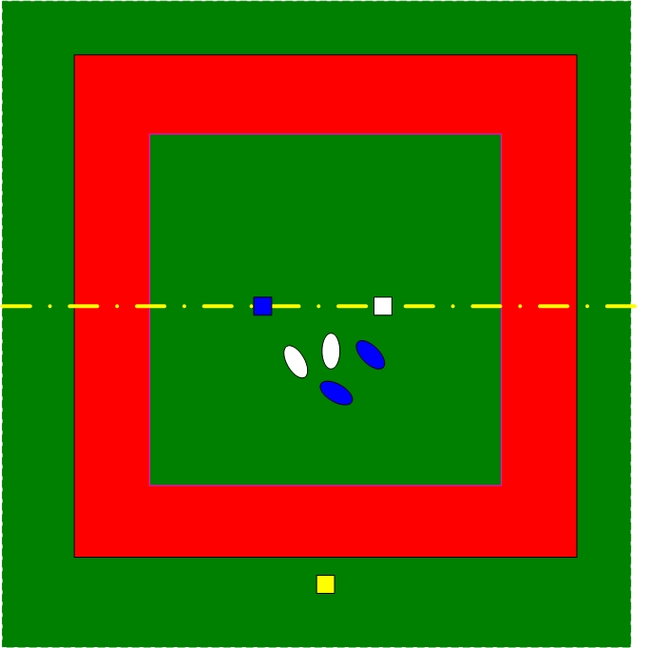
Zaujetí pravého základního postoje | Po 1. kroku
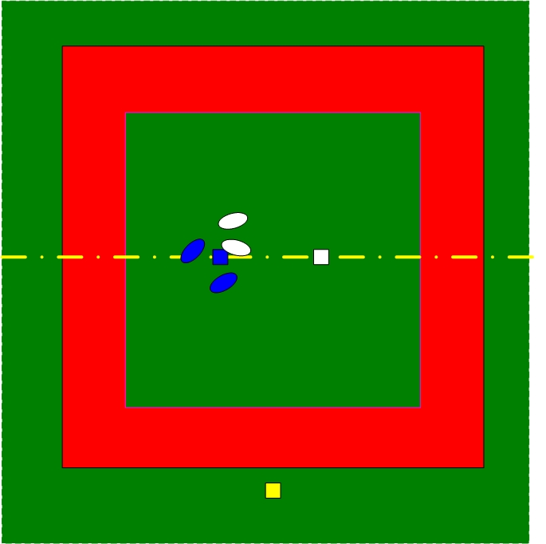 | 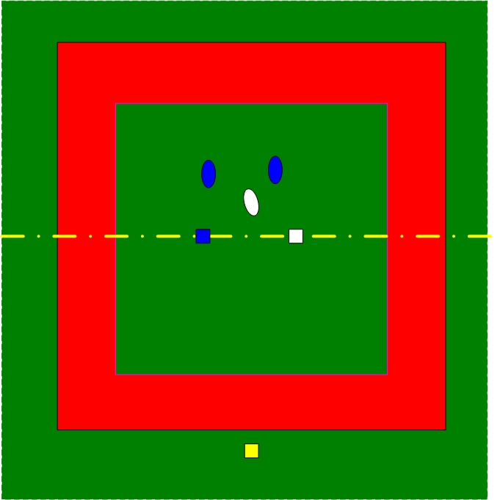
Po 2. kroku | Hod

Iniciativa pohybu vychází od Toriho, který zatáhne pravou rukou za levý límec Ukeho proti své pravé straně dozadu a nahoru. Sočasně ustoupí levou nohou o půlkrok doleva a vychýlený Uke provede odpovídající přemístění v obrácené symetrii. Nohy obou jsou nyní z osy katy. Druhý krok je podobný prvnímu s tím, že se přemístění děje stále ve směru hodinových ručiček. Tori již neprovede celý třetí krok, ale po vykročení levou nohou hází Ukeho, který z iniciativy Toriho provádí svůj třetí krok. Uke svůj třetí krok již neprovede v tom smyslu, že by postoupil daleko svoji levou nohou, ale v okamžiku, kdy má nohy Uke při třetím kroku rozkročeny ho Tori nadrazí zadní plochou pravého stehna na vnitřní straně levého stehna. Po provedení techniky na levou stranu je série Aši waza ukončena. Následuje úprava judo-gi.

Ma sutemi waza (techniky strhů ve stejné ose)

Tomoe nage
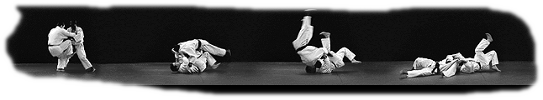

Tori a Uke stojí proti sobě ve vzdálenosti přibližně 60 cm a zaujmou pravý základní postoj. Tori zatlačí do Ukeho, aby jej přinutil provést (obvykle) 3 kroky vzad.
Poznámka: Tyto kroky vzad se neprovádějí v cugi aši.
Uke reauguje tak, že sám zatlačí do Toriho. Tori v tomto okamžiku umístí levou nohu mezi nohy Ukeho a Ve stejném okamžiku pouští Toriho levá ruka Ukeho rukáv a uchopí pravý límec Ukeho. Pak si Tori sedne na zem a chodidlo pravé nohy položí na podbřišku Ukeho. Uke postopí pravou nohou podle levého boku Toriho na úroveň jeho pásku. Tori hází Ukeho, který padá vpřed v ose katy. Uke provede pád vpřed rovnou do stoje, zatíco Tori okamžik setrvá v závěrečné pozici hodu a demonstruje tak princip zanšin: dokonalé ovládání Ukeho při hodu.

Ura nage
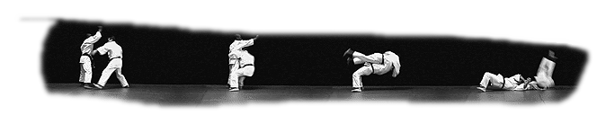
Jakmile se Tori po předchozí technice zdvihne, začnou se Tori a Uke proti sobě pohybovat normální chůzí (ajumi aši) v ose katy. Jakmile jsou od sebe přibližně 2 metry, zaútočí Uke na Toriho úderem spodní částí pěsti (malíkovým valem) podobně, jako při technice Seoi nage. Tori postoupí levou nohou za Ukeho pravou nohu a to z vnější strany. Současně uchopí Ukeho za pás tak, že pravou dlaň naplocho umístí na Ukeho žaludek a levou dlaň naplocho na záda. Dlaně Toriho jsou ve stejné výšce. Tori se pokrčí v kolenou a nachýlí se dozadu. Poté, zatímco nese váhu obou těl na svých patách (zejměna na pravé, která se nesmí pohnout), se Tori vrhne vzad v ose postupu Ukeho. Uke padá dopředu a to poněkud šikmo přes Toriho. Tori na okamžik setrvá v závěrečné pozici hodu.

Sumi gaeši
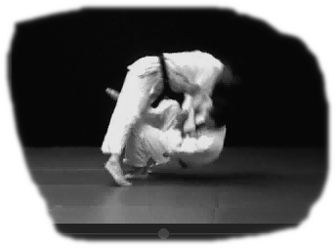
Tori a Uke po provedení předchozí techniky směřují proti sobě v ose katy. Tori dojde asi na 90 cm k Ukemu. Tori vykročí pravou nohou a zaujme pravý obranný postoj jigotai. V tomto postoji jsou Tori i Uke rozkročeni na vzdálenost 80 cm až 1 metru a kolena mají ohnuta téměř v pravém úhlu. Pravé nohy obou jsou vpředu. Jejich pravé ruce sjedou pod levými podpažními jamkami a umístí se plochými dlaněmi na levých lopatkách. Levé ruce táhnou za pravé rukávy. Těžiště obou je výrazně sníženo.
Tori couvne o jeden krok pravou nohou a Uke sleduje pohyb levou nohou. Druhý krok Tori provede tím, že přisune svoji levou nohu ke své pravé noze, zatímco Uke provádí normální druhý krok. Tori padá na záda a umístí nárt pravé nohy na vnitřní plochu levého stehna Ukeho, poněkud nad kolenem, Uke je nucen uvolnit pravou ruku, která byla doposud v levé podpažní jamce Toriho. Tori pravým nártem nadzdvihne levé koleno a stehno Ukeho a hází Ukeho ve směru osy katy. Uke provede pád vpřed rovnou do stoje zatíco Tori okamžik setrvá v závěrečné pozici hodu a demonstruje tak princip zanšin. Po provedení techniky vlevo následuje úprava judo-gi.
Poznámka:
Při chůzi v obranném postoji se musí Tori i Uke pohybovat dostatečně nízko a skutečně se na svých kyčlích "pohupovat".
Joko sutemi waza (techniky strhů v nestejné ose)

Joko gake
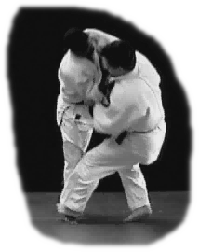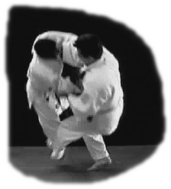
Tori a Uke stojí proti sobě ve vzdálenosti přibližně 60 cm. Uke vykročí pravou nohou a uchopí Toriho v pravém základním úchopu, Tori zakročí levou a současně uchopí Ukeho v pravém základním úchopu. Tori postupuje v cugi aši vzad a vychyluje Ukeho vpravo vpřed. Tori couvne v cugi-aši celkem třemi kroky po sobě a při každém kroku nutí prací obou paží (především spojeným pohybem zápěstí) Ukeho k tomu, aby se přemistoval šikmo nakloněn k pravému boku. Tori a Uke dokončují třetí krok, avšak v okamžiku, kdy Uke má dokončit svůj třetí krok a je zcela zády k joseki s levou nohou na tatami a jeho pravá noha se dotýká tatami jenom prsty, Tori umístí chodidlo levé nohy na pravou nohu Ukeho ve výši kotníku. Tori pak hází Ukeho a oba padají téměř bok po boku. Uke dopadá dosti tvrdým pádem na záda a Tori lehce vedle něj na bok.
Joko guruma
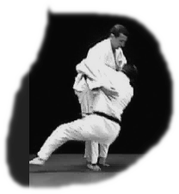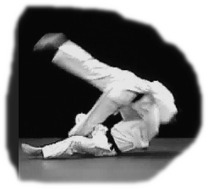

Tori a Uke jsou ve vzdálenosti přibližně 2 metry od sebe. Uke zaútočí na Toriho úderem spodní částí pěsti (malíkovým valem) stejně, jako při technice Ura nage. Tori, stejně jako v technice Ura nage, postoupí levou nohou za Ukeho pravou nohu a to z vnější strany, uchopí současně Ukeho za pás tak, že pravou dlaň naplocho umístí na Ukeho žaludek a levou dlaň na naplocho na záda. Dlaně Toriho jsou ve stejné výšce. Uke se chce vyhnout hodu Ura nage, proto se nahne dopředu, pravou rukou obejme Toriho krk a svírá Toriho směrem do Toriho pravého předního rohu. Na tento svěr reaguje Tori tak, že zasune svou pravou nohu co nejdále vzad mezi Ukeho nohy a jakmile tak učiní, padá sám vzad na svůj levý bok. Uke dopadá v úhlu přibližně 60° na osu katy a pád provádí až do stoje. Tori na okamžik setrvá v závěrečné pozici hodu.
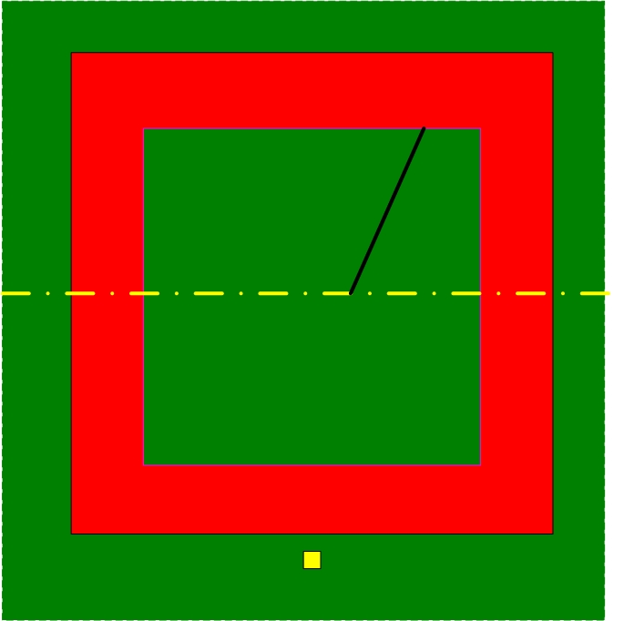
Osa pádu Ukeho je znázorněna černě
Uki waza
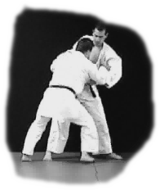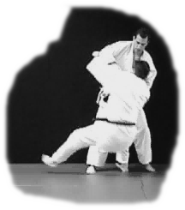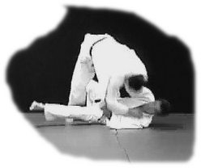
Tori a Uke po provedení předchozí techniky směřují proti sobě v ose katy. Tori dojde asi na 90 cm k Ukemu. Oba zaujmou pravý obranný postoj jigotai tak, jak bylo popsáno v technice Sumi gaeši. Tori couvne o jeden krok pravou nohou a Uke sleduje pohyb levou nohou. Jakmile Tori provede první krok dozadu pravou nohou, sklouzne široce rozkročenou a napjatou levou nohou patou po tatami, příčně v pravém úhlu ke své pravé noze. Současně pažemi vychyluje Ukeho vpřed na špičky nohou. Tori padá na levý bok a hází Ukeho přes své levé rameno. Uke dopadá v úhlu přibližně 60° na osu katy a pád provádí až do stoje. Tori na okamžik setrvá v závěrečné pozici hodu.
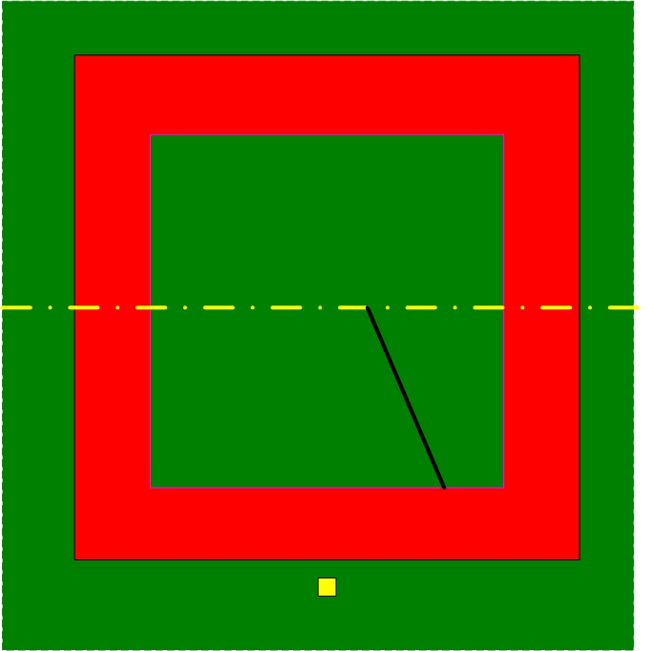
Osa pádu Ukeho je znázorněna černě
Po provedení techniky na levou stranu je série ukončena. Následuje úprava judo-gi.
Zakončení katy
Po úpravě judo-gi se Tori a Uke otočí čelem k sobě a provedou výrazný krok zpět pravou nohou. Pozdraví se na kolenou stejně jako na začátku katy, současně si stoupnou, otočí se čelem k joseki a provedou pozdrav ve stoje. Tímto pozdravem je kata ukončena.

